**MTK项目客制化示例**

目录

1. 显示本机号码和名称 2

2. 默认数据业务开启 2

3. 默认输入法设置 2

4. 默认时区修改 2

5. 默认日期格式 3

6. 默认壁纸 3

7. 24小时配置 4

8. 浏览器主页和书签 4

9. 小区广播配置 5

10. 情景模式配置（默认音量调节，默认震动音等开启） 6

11. 删除IP Calling菜单（android4.2） 7

12. 语言设置 8

13. 集成第3方应用 8

8.1 集成apk不可卸载 8

8.2 集成apk需要可以卸载，并且恢复出厂设置需要能够恢复 8

14. 版本号配置 9

15. 默认铃声（闹钟铃声，通知铃声，电话铃声） 9

16. 添加项目宏等 10

17. apn定制 10

18. overlay资源控制 10

19. 开机第一屏定制 10

20. GMS包应用集成 11

21. 开关机动画，开机铃声以及铃声定制 12

22. NITZ默认打开设置 12

23. Voicemail定制 12

24. 号码位数匹配 14

25. 客制化注意事项 14

26. 版本发布 15

# 显示本机号码和名称

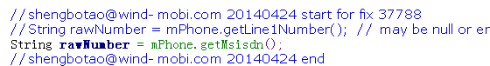

# 默认数据业务开启

**[FAQ04794] 如何修改默认数据连接开关**

# 默认输入法设置





# 默认时区修改





以上例子中的值Asia/Calcutta 需要去

里查询得出。

如果以上配置以后，还没有显示出来，需要查看：



中有没有配置，没有配置需要在此文件中对应添加一条。

# 默认日期格式



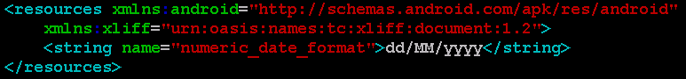

需要注意，因为此处修改是在overlay里面的，这个文件有可能也在某些语言下也有配置的。所以修改的时候记得将其他语言下的此文件也要overlay一下。如下：英语和西班牙语下的都要覆盖。



# 默认壁纸

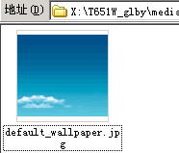

注意图片名字的修改，放原图（需求会提供原图和缩略图）。

原图和缩略图都需要放置。

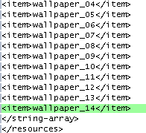

将自己添加的图片加入。

# 24小时配置





如果是12小时，则配置



# 浏览器主页和书签



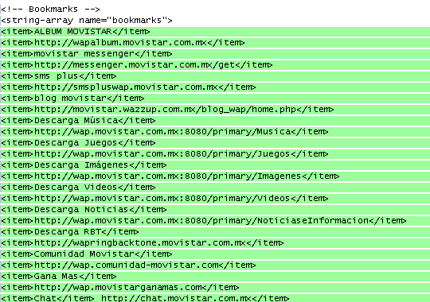mtkstring.xml文件 修改页面导航



**由上到下依次是名称，网址，背景图片（放在res/raw里面）。**

# 小区广播配置

代码中小区广播是默认打开的。

如果有需求想要关闭。需要修改以下两处：

（1）Modem需要修改，找相关负责人提供相关关闭广播的modem

（2）Phone模块里修改：



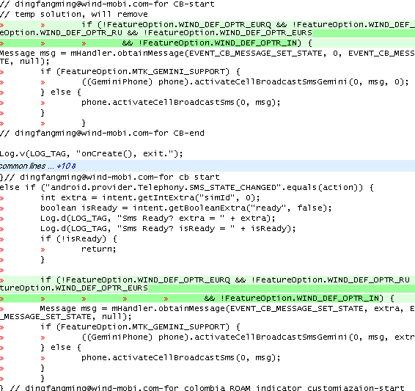

# 情景模式配置（默认音量调节，默认震动音等开启）

1. 默认音量调节



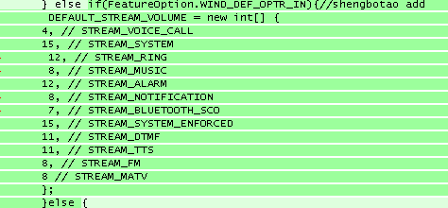

（2）默认震动音等声音的开启

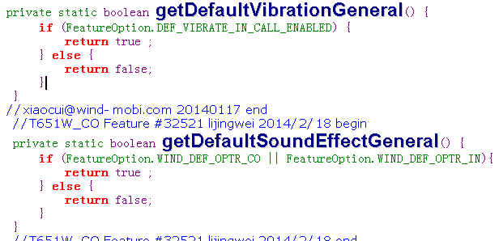

以上是震动和触摸屏的默认声音修改。

# 删除IP Calling菜单（android4.2）



对应的配置文件中加入宏：



# 语言设置





里面放置在第一个的en_US是默认当前的语言。

# 集成第3方应用

## 8.1 集成apk不可卸载

在alps/mediate/binary/package/P182A10创建运营商目录XX，将需要集成的apk放在该目录下，添加Android.mk

Android.mk最好用项目开关控制好。

修改alps/build/target/product/common.mk文件

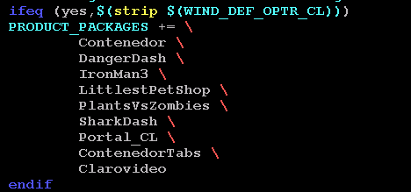

## 8.2 集成apk需要可以卸载，并且恢复出厂设置需要能够恢复

之前的项目在verdor目录下直接添加对应目录及文件即可，但是如果在vendor目录增加，T651W的不同项目将无法区分。

我们目前还是放在alps/mediate/binary/package/P182A10这个目录下。

以西班牙Yoigo为例，在上述目录添加ESY目录。

在ESY目录下创建目录data/app，system/app，system/appbackup,一般还需要创建system/lib

在data/app目录下放置需要集成的apk，以及隐藏文件.keep_list该文件为空。

在system/appbackup目录下放置需要集成的apk

在system/lib目录放置apk需要的库文件

在system/app放置隐藏文件.restore_list，该文件列出需要回复的apk名称。



然后修改mediatek/build/tools/mtkBegin.pl文件

添加//大家可以查看代码



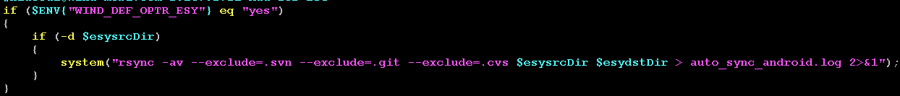

这个主要是将ESY中的内容拷贝到vendor目录下。

# 版本号配置



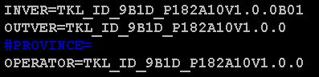

# 默认铃声（闹钟铃声，通知铃声，电话铃声）



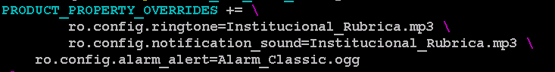

# 添加项目宏等

以添加添加开关WIND_DEF_OPTR_XX

1. 在mediatek/config/common/ProjectConfig.mk

添加WIND_DEF_OPTR_XX=no

1. 在mediatek/config/P182A10/ProjectConfigXX

添加WIND_DEF_OPTR_XX=yes

1. 在mediatek/build/tools/javaoption.pm添加WIND_DEF_OPTR_XX

在上层java代码中通过FeatureOption. WIND_DEF_OPTR_XX进行客制化，注意导包：



注：FeatureOption中能够添加的开关只能是boolean类型

# apn定制

在mediatek/frameworks/base/telephony/etc目录新增apns文件

例如增加T651W基线版本apn文件：apns-conf-zte.xml

修改build/target/product/common.mk文件



# overlay资源控制

修改对应项目mediatek/config/P182A10/ProjectConfigXX文件中的

RESOURCE_OVERLAY_SUPPORT值，其中的generic修改为XX（项目参数）

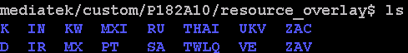

在其目录下新建文件夹XX，建议将generic文件复制一份出来重命名为XX。

# 开机第一屏定制

开机第一屏时通过ProjectConfig.mk中的BOOT_LOGO=XXX来定义用哪个的目录的开机第一屏图片。

我们新增一个开机第一屏定制目录：BOOT_LOGO=T651W

在mediatek/custom/common/lk/logo目录增加t651w目录，注意图片的分辨率要和ProjectConfig.mk中的宽高值一致，不然开机第一屏不会显示。

$ cp cmcc_fwvga t651w -r

将t651w目录中所有文件前缀修改为t651w，替换开机第一屏图片。

另需要在



文件

之后添加。

如果定制的第一屏是QHD的则需要在

后添加对应路径名称。

# GMS包应用集成



我们的编译脚本中集成GMS的代码已经写好。大家只要本地同步GMS包，编译的版本中就会有GMS应用。

不同项目集成的GMS应用不同，所以我们有很多开关来控制GMS中apk的集成。

下列开关是在mediatek/config/common/ProjectConfig.mk中设置的默认值，不同项目根据需求不同，修改对应开关的值。

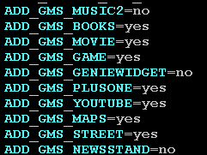

# 开关机动画，开机铃声以及铃声定制

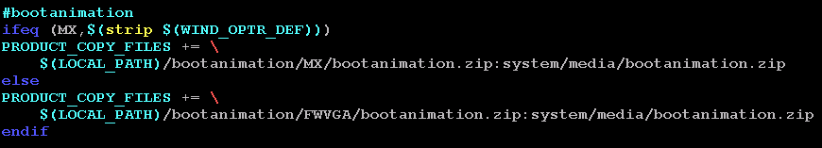

如果项目需要定制关机铃声以及动画，则需要在mediatek/config/P182A10/system.prop添加

ro.operator.optr=CUST，这个添加后，没有添加关机动画的项目，关机时会显示android默认的关机动画。

考虑到项目客制化，我们新增了一个开关SHOW_SHUTDOWN_ANIMATION共同控制。

需要关机动画的项目则需要在mediatek/config/P182A10/ProjectConfigXX

中添加SHOW_SHUTDOWN_ANIMATION=yes

这个值默认为no。

# NITZ默认打开设置





以上两项设置为true即可。

# Voicemail定制

一般的需求是优先从SIM卡读取，如果读取不到再读取自定义的的voicemail。如果还有其他的需求请在FAQ上搜索。

一共需要修改三处（如果是android4.4代码，在配置文件中加功能宏WIND_DEF_VOICEMAIL即可。）：

（1）：在下列出加对应的宏即可。



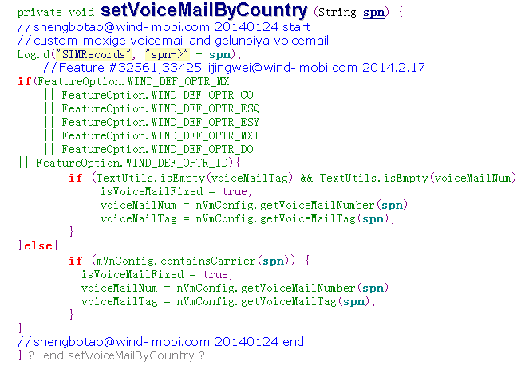

（2）添加voicemail文件

（3）拷贝到etc下面



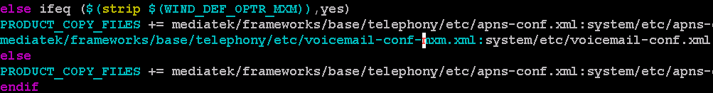

# 号码位数匹配

默认是7位匹配，如果需要另外配置，比如10为匹配，则需要做如下处理：





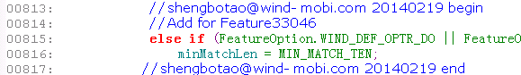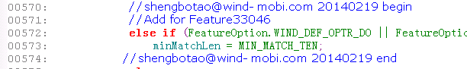

# 客制化注意事项

（一）、利用PRODUCT_PROPERTY_OVERRIDES设置默认属性时，如来电铃声、闹钟声、时区时

注意使用PRODUCT_PROPERTY_OVERRIDES += \

不要使用PRODUCT_PROPERTY_OVERRIDES := \ 不然会覆盖之前添加的属性

（而）、在4.0后的版本中添加资源文件(字符串、图片、布局等)，

必须在alps\frameworks\base\core\res\res\values\下的Symbols.xml或Public.xml中声明，才会生成resource ID，否则编译会报错。

比如，要添加一个drawable，

1. 在Symbols.xml中，先找到<java-symbol type="drawable" name="xxx" />的区域，然后在其最后面仿照此格式添加一行代码，name即为要添加的图片的名字。

此处声明的资源为framework internal的资源，不会build到Android SDK中。

2. 在Public.xml中，可用<public  type="drawable" name="xxx"/>的方式声明为framework public资源，编译时，需要手动update api，这样可使新添加的资源能被第三方apk引用到。

（三）AUTO_ADD_GLOBAL_DEFINE_BY_NAME是编译系统开出可以将ProjectConfig.mk中的宏(注意添加的宏必须大写)添加到C/C++源文件的接口，在增加时需要注意：

AUTO_ADD_GLOBAL_DEFINE_BY_NAME中添加的宏定义开关的值只能是yes和no，不能为其他值，否则会编译不过，而且这个错误会很难定位。

（四）之前T651W遇到版本号过长导致进入modem meta模式需要2分钟以上，GPS校准不过的问题。

主要是因为



这个字符串的长度超过64位引起。之后T651W是将该字段中的外部版本号去除。

# 版本发布



1、代码下载好之后，修改版本号 mediatek/custom/P182A10/versionXX;修改好之后及时提交到服务器

2、编译版本： ./quick_build.sh T651W_XX n user

3、编译结束后将版本刷到机器中，大致验证一下，没有问题则开始编译update包，注意正式发布的版本不是这时候释放的版本

4、编译update包：

source change_java.sh 1.6

./makeMtk -opt=TARGET_BUILD_VARIANT=user P182A10 otapackage

执行 ./release_version.sh T651W，这时释放的版本才是用于正式版本发布的，压缩包命名为：版本号_DL.zip

out/target/product/P182A10/P182A10-ota-*****.zip 这个为SD卡升级包，正式发布时需命名为:版本号_SD.zip

out/target/product/P182A10/obj/PACKAGING/target_files_intermediates/P182A10-target_file-****.zip 这个用于生成fota升级包

5、编译fota升级包

将前一个版本(B03)的P182A10-target_file-****.zip拷贝至代码根目录，重命名为update_a.zip

将这个版本(B04)的P182A10-target_file-****.zip也拷贝至代码根目录，重命名为update_b.zip

执行：source change_java.sh 1.6

./build/tools/releasetools/ota_from_target_files -i update_a.zip update_b.zip updateB05ToB06.zip